**Trabalho de Redes II**

**Aluno: Gabriel Oliveira Campos**

**Introdução**

1- HTTP e TCP foram os protocolos encontrados

2- 141,202 milissegundos

3- IP Rede -> 192.168.1.155

IP Gaia -> 128.119.245.12

4-

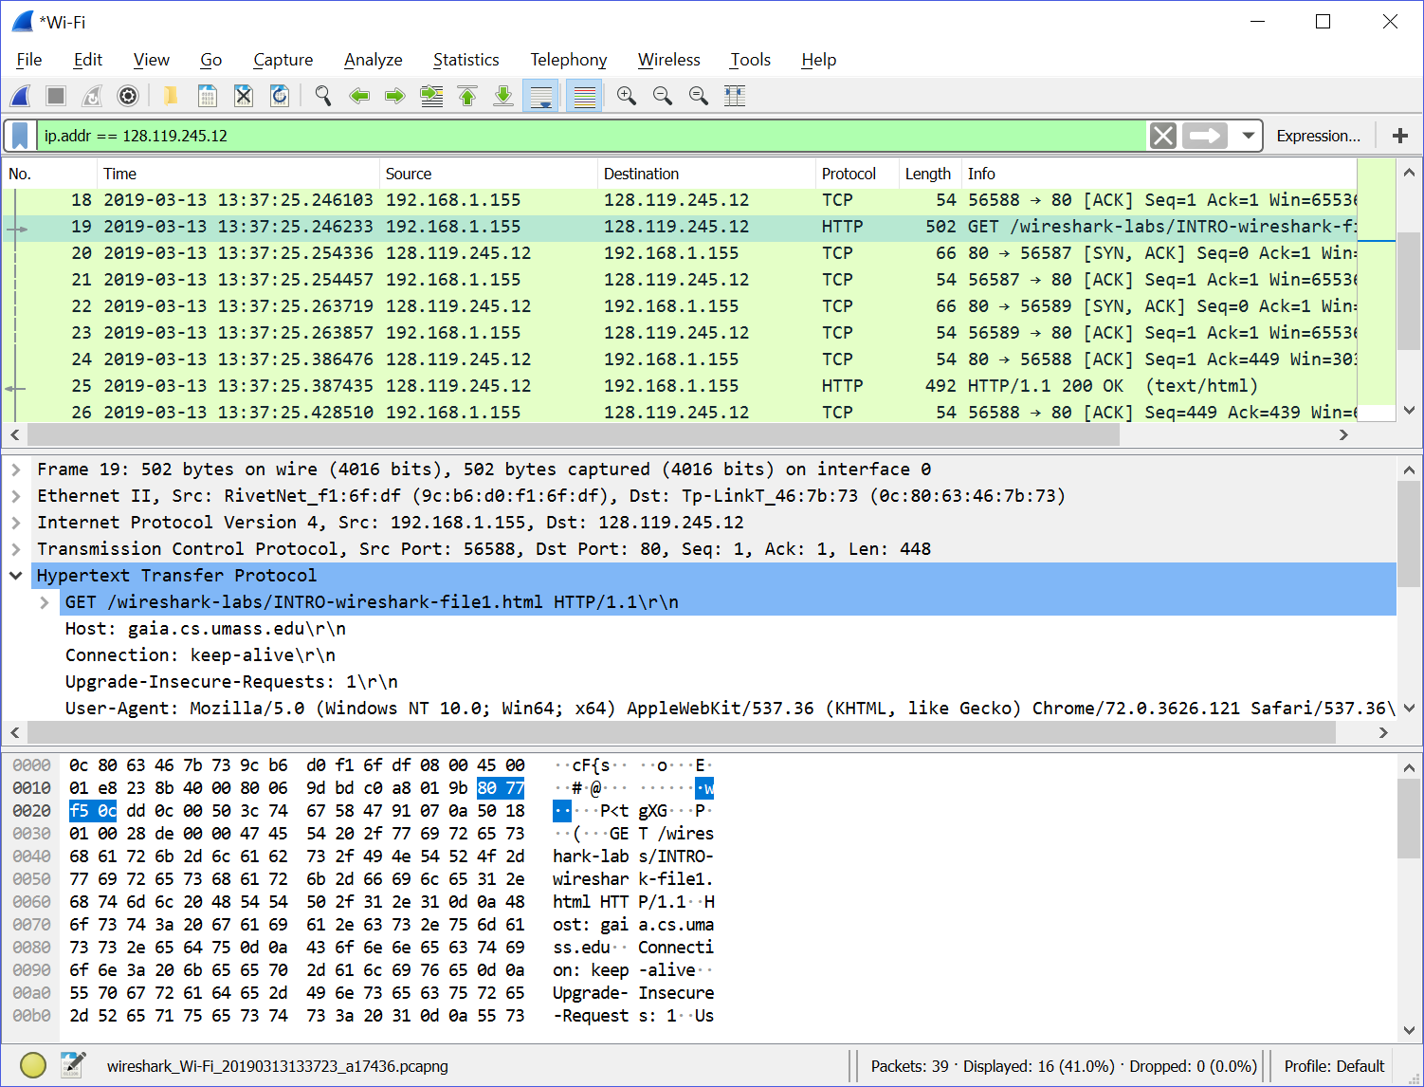

**HTTP**

1- O navegar utiliza o HTTP 1.1, o mesmo ao qual o servidor roda.

2- O servidor aceita a linguagem en-US (english - USA)

3- O meu endereço IP é 192.168.1.155 e o do servidor é 128.119.245.12

4- Código de status: 200 OK

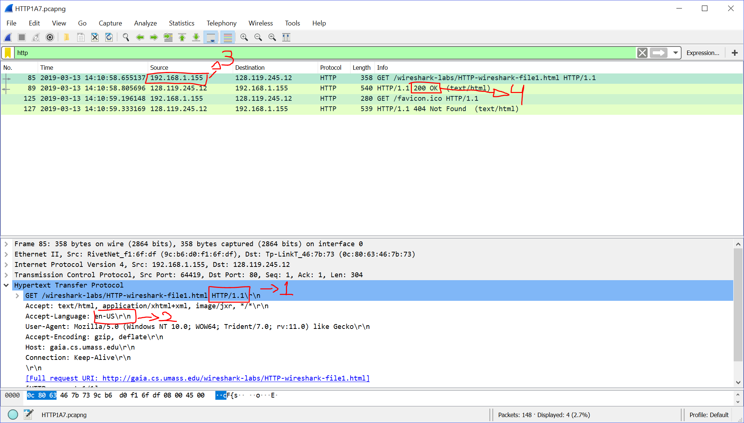

5- Última vez que foi modificado foi no dia 13 de março de 2019 as 05:59:01 GMT

6- Content Lenght foi de 128 bytes

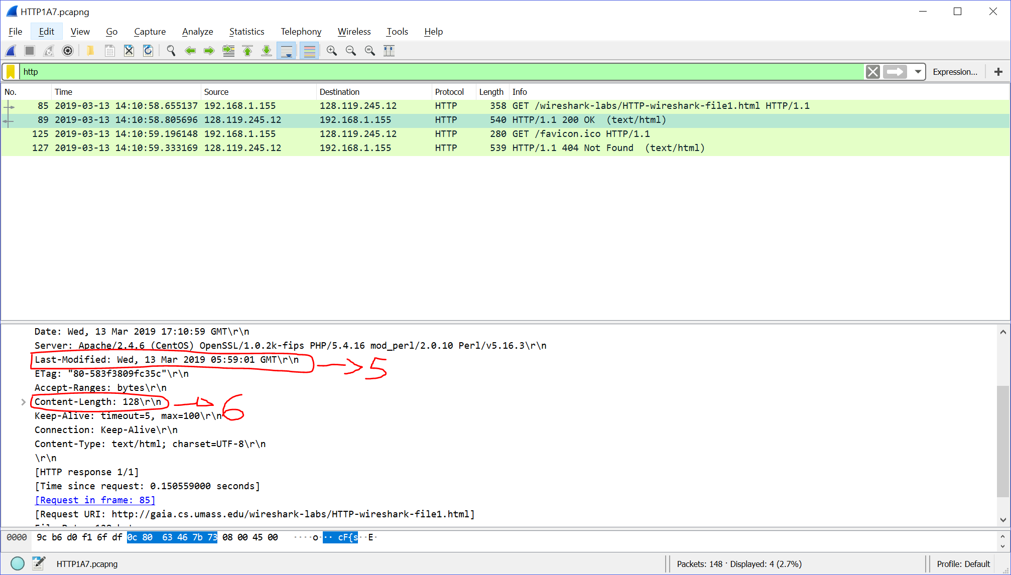

7- Não

8- Não

9- Sim, pois toda resposta do arquivo HTML está dentro do pacote

10- Sim, segue a mensagem: "Wed, 13 Mar 2019 05:59:01 GMT \r\n"

11- 304 Not modified. O servidor não retornou explicitamente o conteúdo pois não houve alteração no mesmo.

12- Apenas 1 Mensagem HTTP GET foi enviada.

13- Foram necessários 4 segmentos TCP (#15, #16, #17, #18)

14- Código de status: 200 OK

15- Não

16- 3 HTTP GET foram enviados.

IP:http://gaia.cs.umass.edu/wireshark-labs/HTTP-wireshark-file4.html

IP:http://gaia.cs.umass.edu/pearson.png

IP:http://manic.cs.umass.edu/~kurose/cover_5th_ed.jpg

17- Foi baixada em sequencial, pois esperaram a resposta OK do servidor para iniciar a próxima.

18- 401 Unauthorized

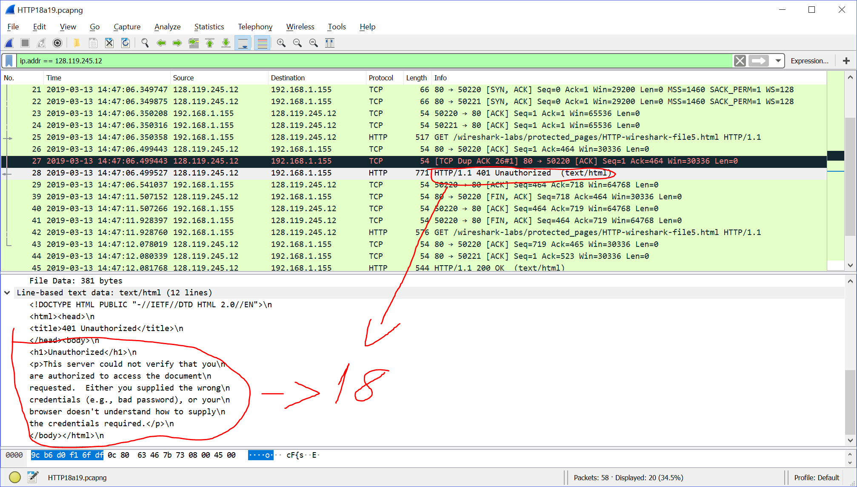

19- Apareceu o campo Authorization, pois o servidor aceitou o login e senha.

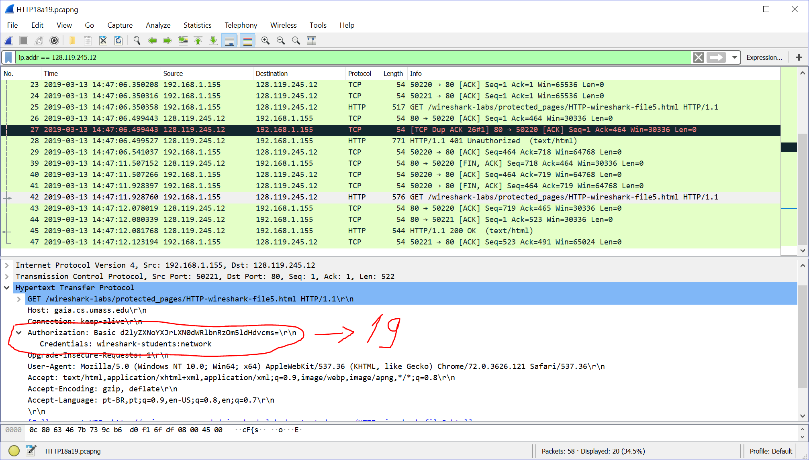

**DNS**

1 - Site: www.square-enix.co.jp IP:201.17.166.139

2 - site da Universidade de Cambridge:

cam.ac.uk nameserver = sns-pb.isc.org

cam.ac.uk nameserver = ns2.ic.ac.uk

cam.ac.uk nameserver = authdns0.csx.cam.ac.uk

cam.ac.uk nameserver = dns0.cl.cam.ac.uk

cam.ac.uk nameserver = dns0.eng.cam.ac.uk

3-

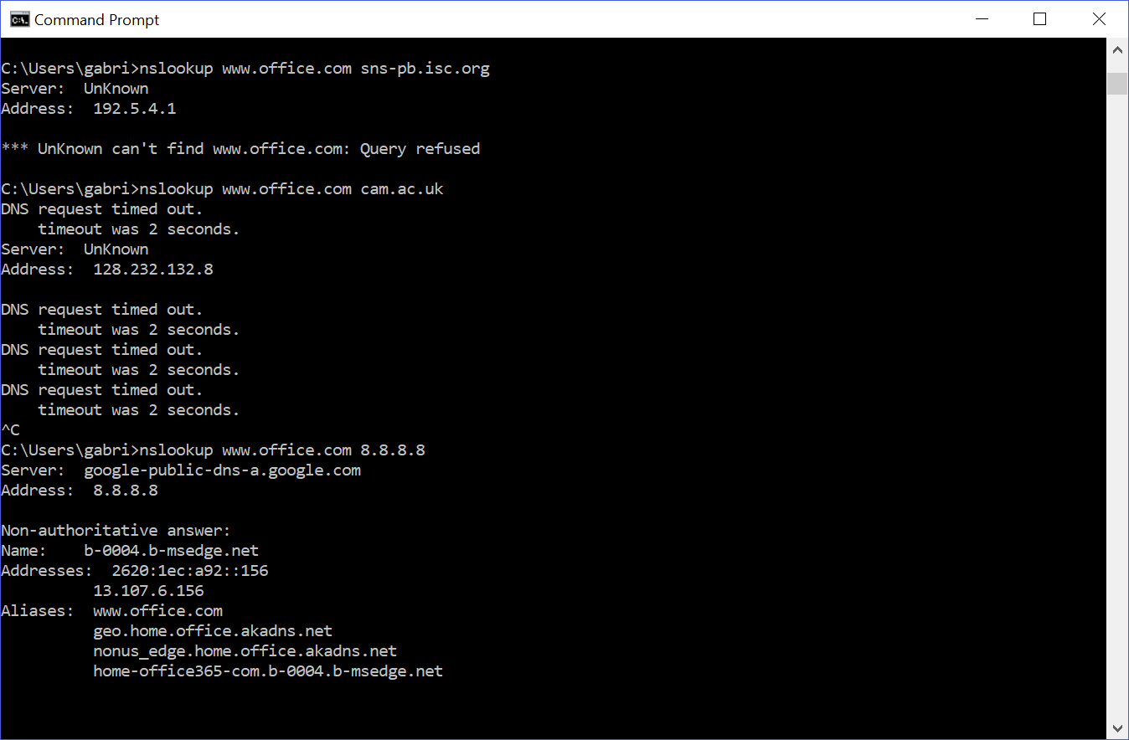

4-

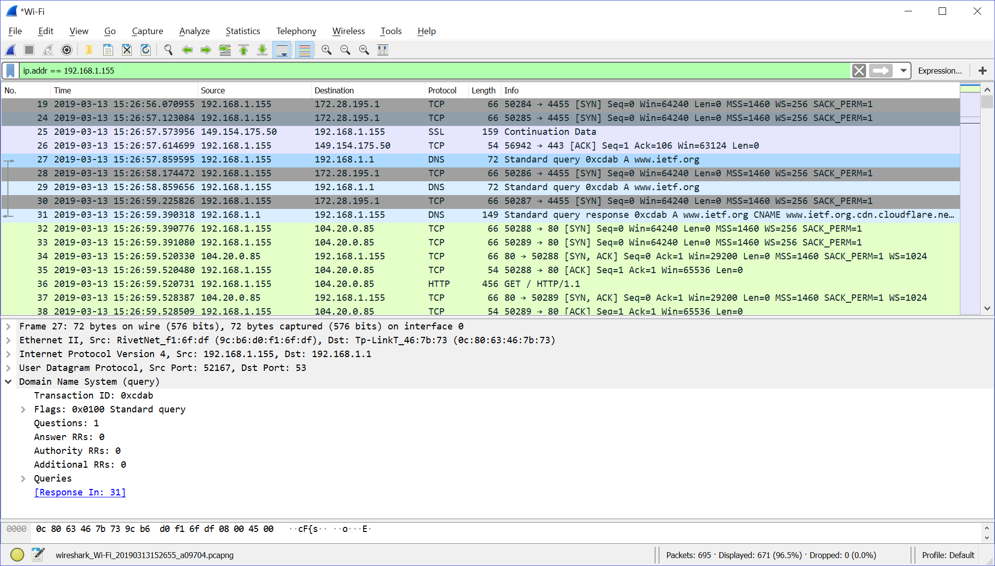

5 - Porta Fonte: 52167 Porta Destino: 53

6 - IP->192.168.1.1. Sim são os mesmos endereços

7 - Type A. não foi encontrado campo Answer

8 - Existem 3 campos Answer. Os servidores DNS

9- Não, nenhum deles corresponde.

10- Não

11- Porta origem: 61412 Porta Destino: 53

12- 192.168.1.1. Sim esse é um de meus endereços IP's

13- Type A, sem campo Answer

14- Existem 3 campos Answer. São os servidores DNS

15-

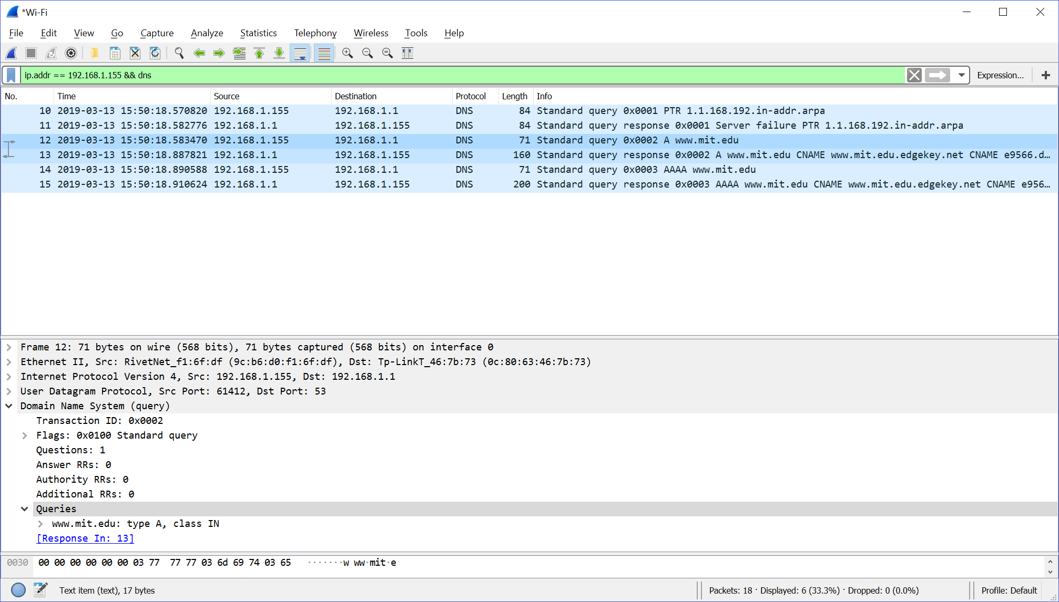

16- Endereço: 192.168.1.1. Sim é um de meus endereços

17- Type NS porém não existe campo Answer

18- Servidores listados:

ns01.telmex.net.br

dns02.redeinfovias.net.br

ns2.telbrax.net.br

ns.pucminas.br

ns.embratel.net.br

19- Não, os IPs dos servidores DNS não foram fornecidos.

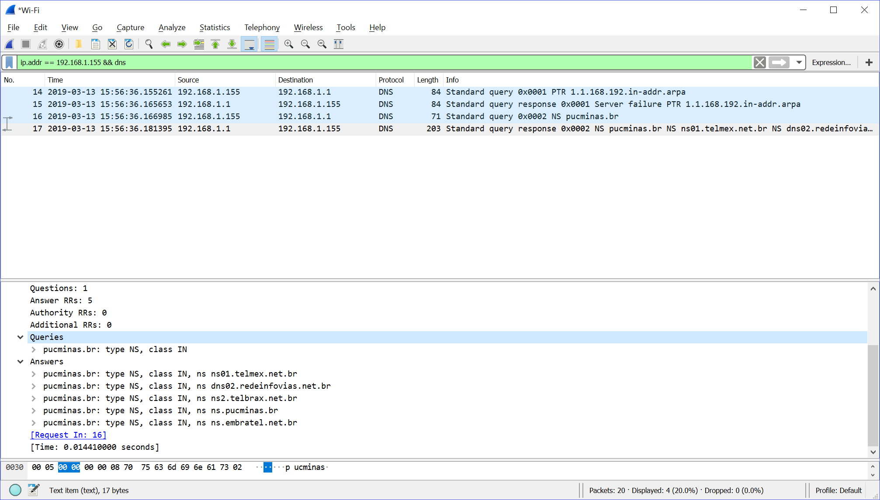

20- 192.168.1.1, ainda é um de meus endereços locais.

21- Type A. Não possui campo Answer

22- Apenas um campo anwser, com o endereço de ip que foi solicitado.

23-

